Ονοματεπώνυμο: __________________________________________
Ημερομηνία: ____________________________________

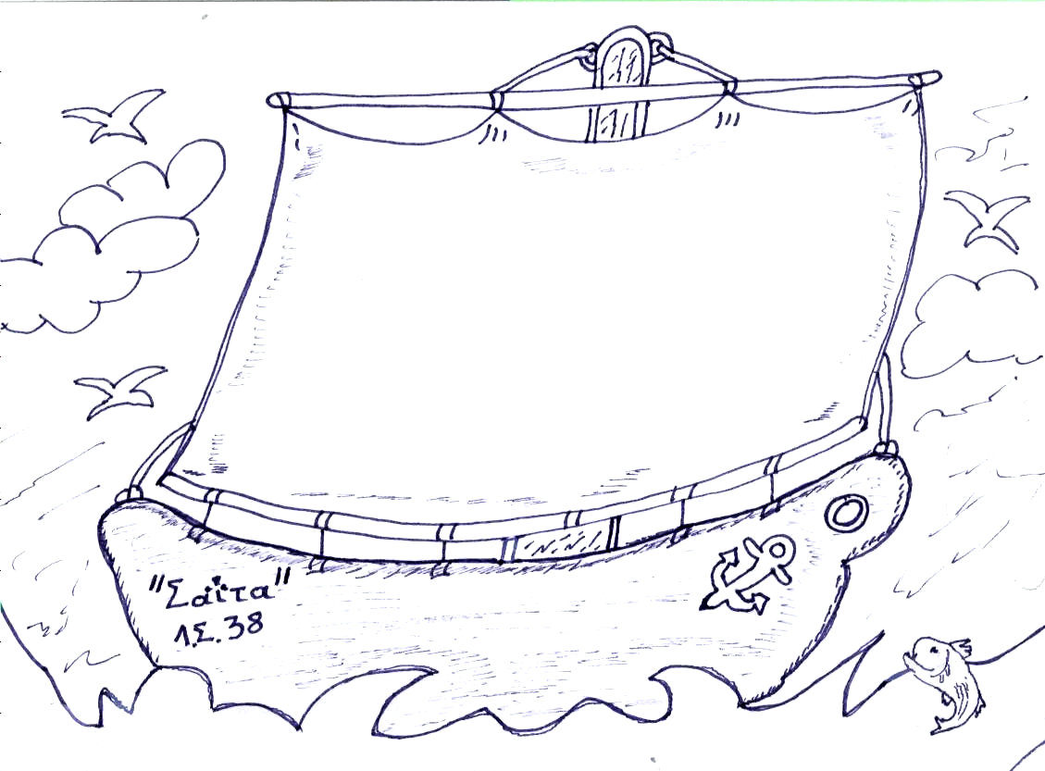

Δύο τελίτσες στη σειρά
λέγονται διαλυτικά ( ¨ )
και μπαίνουν πάνω από το –ι–
για να θυμίζουν στο παιδί
πως πρέπει χωριστά να διαβαστεί.
π.χ. καΐκι, μαϊμού, κοροϊδεύω

- Βάζω τόνους και διαλυτικά όπου χρειάζεται.

- Τι φαι εχουμε σημερα; ρωτησε η Καιτη.
- Παιδακια με τηγανητες πατατες, απαντησε η μητερα.
- Στο τελος για γλυκο θα φαμε κανταιφι η μπακλαβα;
- Ο,τι σας αρεσει περισσοτερο.
- Στη σαλατα να βαλω μαιντανο; Απο που τον αγορασες μαμα;
- Τον αγορασα απο τη λαικη που πηγα την Τριτη.
«Καράβια»

- Βοήθησε τη μαϊμού να βάλει σε αλφαβητική σειρά τα φρούτα.

α | β | γ | δ | ε | ζ | η | θ | ι | κ | λ | μ | ν | ξ | ο | π | ρ | σ | τ | υ | φ | χ | ψ | ω
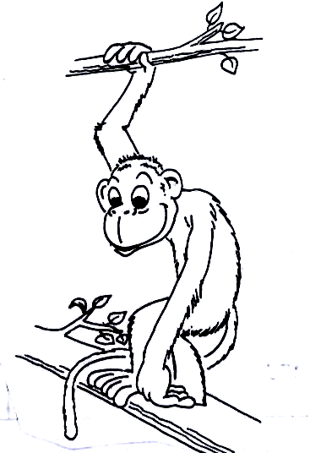
_____________________

κεράσια δαμάσκηνα
ανανάς μπανάνες σταφύλια ροδάκινα
_____________________
_____________________
_____________________
_____________________
_____________________

- Διαλέγω τη σωστή αντίθετη λέξη και τη βάζω στη θέση της.

χοντρό άσχημα ψηλός άγριος

Ο Κώστας είναι κοντός αλλά ο φίλος του ο Βαλάντης _______________ .
Το τριαντάφυλλο μυρίζει ωραία ενώ ο σπουπιδοτενεκές _________________ .
Το ελάφι είναι αδύνατο ζώο, ενώ ο ελέφαντας είναι ______________ ζώο.
Το αρνάκι είναι ήμερο ζώο, αλλά ο λύκος είναι ___________ .

- Γράφω μία δική μου πρόταση με καθεμιά από τις παρακάτω λέξεις.

γαϊδούρι μαϊμού κοροϊδεύει

____________________________________________________________________

____________________________________________________________________

(eselides)

